Nombres décimaux (5) Mon nom : ……………………………….
S. Obholtz/math/ numération / Nombres décimaux Entretien 3

1: Place les fractions en vert (n'oublie pas les sous - repères): | 50 | 53 | 54 | 55 | 57 | 59 | 60 | 61
 | 10 | 10 | 10 | 10 | 10 | 10 | 10 | 10

On parle de dixièmes: il faudra donc faire ……. parties entre 5 et 6!
Entre le nombre 5 et le nombre 6, combien y a t'il de centimètres ? …………………….
5
6
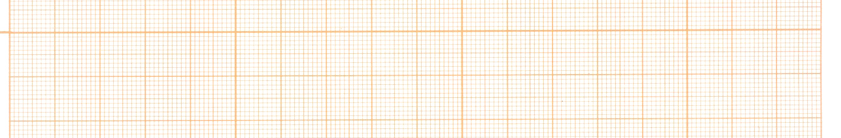
50

10
60

10

Transforme les fractions en nombres décimaux

51 | = | 53 | = | 54 | = | 55 | = | 57 | = | 59 | = | 61 | =
10 | = | 10 | = | 10 | = | 10 | = | 10 | = | 10 | = | 10 | =

2: Place les fractions en rouge (n'oublie pas les sous - repères): | 500 | 600 | 530 | 534 | 550 | 570 | 590 | 540
 | 100 | 100 | 100 | 100 | 100 | 100 | 100 | 100

On parle de centièmes: il faudra donc faire ……. parties entre 5 et 6!
Entre le nombre 5 et le nombre 6, combien y a t'il de millimètres? …………………….
5
6
500

100
600

100

3 : Place ces fractions dans le tableau et complète-le! | 510 | 520 | 530 | 534 | 540 | 558 | 560 | 570
3 : Place ces fractions dans le tableau et complète-le! | 100 | 100 | 100 | 100 | 100 | 100 | 100 | 100

Centaines | dizaines | unités | dixièmes | centièmes | millièmes |  | Ecriture décimale  (nombre à virgule) | Autre écriture:  Partie entière  +  partie fractionnaire |  |  | Ecriture  " chiffres et lettres "
100 | 10 | 1 | 1  10 | 1  100 | 1  1000 |  | Ecriture décimale  (nombre à virgule) |  |  |  | Ecriture  " chiffres et lettres "
 |  | 5 | 1 | 0 |  |  | 5,10 | 5+ | 10 |  | 5 unités 10 centièmes
 |  |  |  |  |  |  |  |  | 100 |  | 5 unités 10 centièmes
 |  |  |  |  |  |  | …….
 |  |  |  |  |  |  | …….

